Сино-тибетские диалекты Хорпа: классификация и местные когнаты
Хафизова Софья Александровна
Студент Финансового Университета при Правительстве РФ, Москва, Россия

Современное сравнительно-историческое языкознание фокусирует внимание на малоизученные языках и диалектах мира. Таким же образом растет интерес к языкам Китая, начиная стандартным китайским языком и заканчивая диалектами отдельных регионов и национальных меньшинств. Одним из примеров таких малоизученных языков являются диалекты кластера Хорпа (также известен как Стау, кит. 道孚语 Dàofúhuà, 尔龚话 ěrgōngyǔ). Это группа близкородственных языков цзяжунской (гьялронг, gyalrong) ветви на территории провинции Сычуань и Тибетского Автономного Округа. Они являются частью сино-тибетской языковой семьи. B русскоязычных источниках на данный момент нет полноценной информации о кластере Хорпа, следовательно, цель данного исследования – представить эти уникальные диалекты, а также привлечь внимание к их сохранению и изучению.
Лингвистический пейзаж современной Китайской Народной Республики крайне разнообразен. По информации из Языкового Атласа КНР (англ. The Language Atlas of China, кит. 中國語言地圖集, Zhōngguó yǔyán dìtú jí), изданного впервые в 1987 году, все языки Китая делятся на несколько групп:
- самые распространенные группы (大区) – севернокитайский язык (или Гуаньхуа) и Минь;
- подгруппы (区), включающие У, Сян, Гань, Цзинь, Хуэй, Хакка, Пинхуа и Юэ (кантонский);
- наименее распространенные группы (片), кластеры (小片) и локальные диалекты (点) [1].
Диалекты кластера Хорпа на сегодняшний день остаются малоизученными, несколько диалектов находятся под угрозой исчезновения. К примеру, исследователь Ке У приводит некоторые причины снижения частотности использования местного Сычуаньского диалекта на территории провинции Сычуань, близко к региону распространения Хорпа:
- социальные изменения и урбанизация – большой поток населения переезжает из сельской местности в большие города, где важно знание стандартного китайского языка;
- образование – молодое поколение обучается на стандартном китайском языке, что снижает частотность использования местного диалекта в их жизни;
- культурные изменения – стандартный китайский язык продвигается больше, чем локальные диалекты. Таким образом, количество локальных форм культуры, тесно связанных с сычуаньским диалектом, снижается [У 2024: 88-92].
Таким образом, систематизирование и классификация материала помогает сохранить информацию о недостаточно изученных диалектах, находящихся под угрозой исчезновения.

В данном исследовании приводится несколько версий классификации диалектов Хорпа из различных статей по теме. Среди методов исследования – анализ источников, фонологическая реконструкция на основе расширенного списка Сводеша и лексикостатистический анализ базисной лексики. Источниками являются современные исследования Хорпа и ближайших диалектов на английском и китайском языках, литература по сравнительно-историческом языкознанию и другие пособия по языкам Китая.

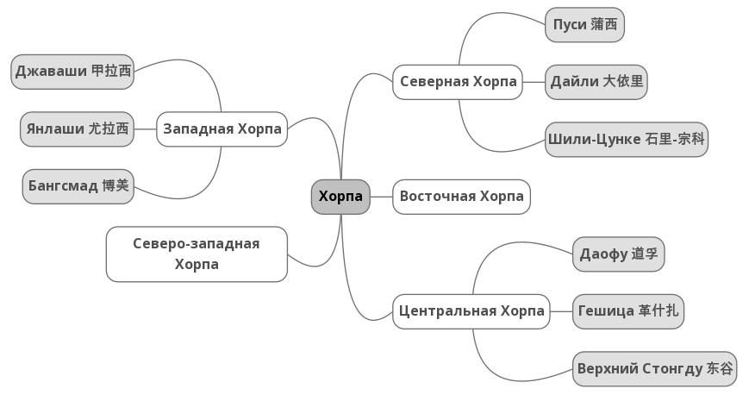
Рисунок 1. Классификация диалектов Хорпа по Джексону Сунь

Тайваньский лингвист Джексон Сунь в работе "Происхождение Хорпа: дополнительные морфологические сведения" (англ. "The Ancestry of Horpa: Further Morphological Evidence") выделяет несколько ветвей кластера Хорпа [Сунь 2019]. Представляя кластер диалектов Хорпа в диахроническом аспекте, открывается перспектива дальнейших исследований этих и родственных диалектов на территории Китая. Новизна исследования заключается в том, что в русскоязычных источниках и исследованиях на данный момент нет информации о диалектах кластера Хорпа. Учитывая возросший интерес к исследованиям языков Китая, предложенные в статье сведения могут привлечь внимание китаистов и существенно поднять уровень заинтересованности в дальнейшем изучении не только диалектов кластера Хорпа, но и смежных диалектов.
На территории Тибетского автономного региона преобладает центральный тибетский язык, но на территориях, где проживают носители Хорпа, также встречаются такие близкородственные к Хорпа языки, как тибетский Амдо (в одноименном регионе Амдó), и тибетский Кхам (в одноименном регионе Кхам). По данным интернет-ресурса о языках мира Этнология, тибетский кхам и центральный тибетский содержат примерно 80% одинаковой лексики [4]. Важной частью исследования является анализ китайских, тибетских и местных когнатов, обнаруженных в диалектах кластера Хорпа. Данные, полученные посредством создания и использования списка Сводеша, также представляют собой определенный научный интерес. Среди обнаруженных когнатов – глосса ‘вода’, представленная в виде tɕʰə- в Гешица (ветвь Хорпа), совпадающая с ʨhə в тибетском Амдо.

Литература

- Language Atlas of China (2nd edition): Minority languages volume, Beijing.
- Wu, K. Dialect in Decline: The Dilemma of Sichuan Dialect and Possible Means of Revitalization // Lecture Notes in Education Psychology and Public Media. 2024. №47.
- Sun, J. The ancestry of Horpa: Further morphological evidence // Ancestry of the languages and peoples of China. Journal of Chinese Linguistics Monograph Series. 2019. № 28.
- http://www.ethnologue.com.

